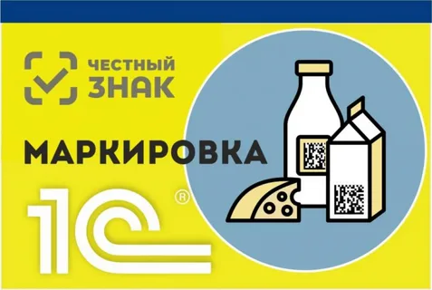
Маркировка молочной продукции - дополнительная информация по типографскому методу
ООО «Оператор-ЦРПТ» (далее — Оператор) информирует, что в соответствии с положениями постановления Правительства Российской Федерации от 15 декабря 2020 г. № 2099 «Об утверждении Правил маркировки молочной продукции средствами идентификации и особенностях внедрения государственной информационной системы мониторинга за оборотом товаров, подлежащих обязательной маркировке средствами идентификации, в отношении молочной продукции» (далее соответственно — Постановление, Правила, информационная система мониторинга) на территории Российской Федерации с 1 декабря 2021 г. вступают в силу требования по обязательной маркировке средствами идентификации в отношении молочной продукции со сроком хранения до 40 суток (включительно).
В соответствии с Постановлением с 1 декабря 2021 г. в отношении указанной молочной продукции участники оборота молочной продукции, осуществляющие ввод в оборот такой продукции, должны наносить средства идентификации на указанную молочную продукцию и предоставлять в информационную систему мониторинга сведения о нанесении средств идентификации и вводе в оборот указанной молочной продукции в соответствии с Правилами.
Оператор информирует, что в целях своевременной подготовки к вступлению в силу указанных требований, участники оборота молочной продукции, не осуществившие своевременный заказ оборудования, при нанесении средств идентификации на свою продукцию могут выбрать типографский способ, а также воспользоваться возможностью получать агрегированный код упаковки продукции.
В документе для ознакомления прилагаются:
- список типографий в разрезе федеральных округов и видов упаковки с указанием признака работы с агрегатами упаковки;
- список компаний интеграторов, предоставляющих коробочные решения для малых форм предприятий и работы с преднанесенным кодом маркировки;
- список вендоров технического зрения и 2D-сканеров для считывания кодов маркировки;
- список компаний-интеграторов по предоставлению программного обеспечения для настройки работы технического зрения или 2D-сканеров.
В случае если у участника оборота молочной продукции возникают вопросы, Оператор рекомендует обратиться на адрес электронной почты tgmilk@crpt.ru и support@crpt.ru.

